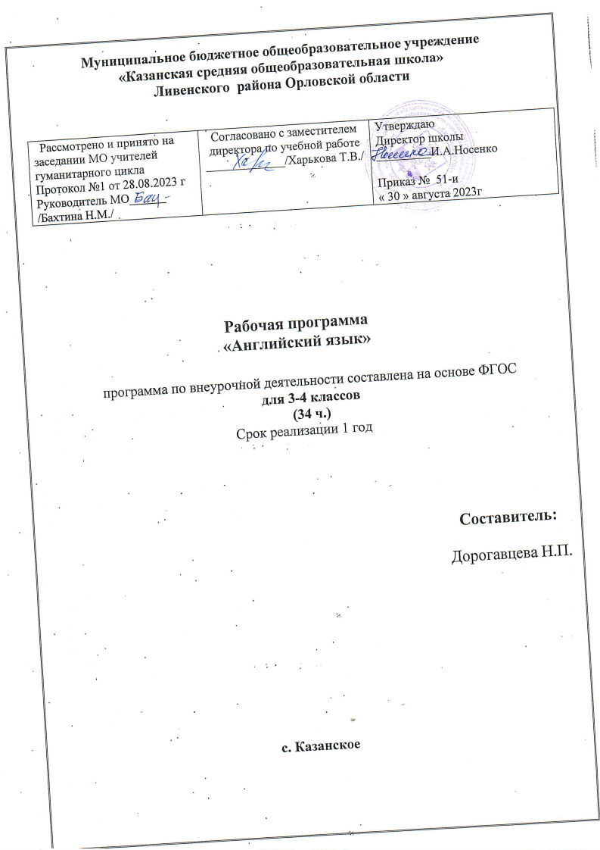

Пояснительная записка
Цели обучения английскому языку в начальной школе
(3–4 классы)

Программа обучения английскому языку в начальной школе составлена в соответствии с ФГОС и нацелена на комплексную реализацию личностно-ориентированного, деятельностного, коммуникативно-когнитивного и социокультурного подходов к обучению иностранному языку.
Иностранный язык – один из важнейших предметов в системе подготовки современного младшего школьника в условиях поликультурного и полиязычного мира. Иностранный язык в начальных классах является составной и неотъемлемой частью общего лингвистического образования учащихся.
Целью образования становится общекультурное, личностное и познавательное развитие учащихся, обеспечивающее такую ключевую компетенцию, как умение учиться.
В процессе обучения школьников по курсу «Enjoy English» в 3-4-х классах важно реализовать следующие цели:
- формирование умений общаться на английском языке с учетом речевых возможностей, потребностей и интересов младших школьников;
- развитие личности ребенка, его речевых способностей, внимания, мышления, памяти и воображения;
- развитие мотивации к дальнейшему изучению английского языка;
- обеспечение коммуникативно-психологической адаптации младших школьников к новому языковому миру для преодоления психологических барьеров в использовании английского языка как средства общения;
- освоение элементарных лингвистических представлений, доступных младшим школьникам и необходимых для овладения устной и письменной речью на английском языке;
- приобщение к новому социальному опыту с использованием английского языка: знакомство с миром их зарубежных сверстников;
- воспитание дружелюбного отношения к представителям других стран;
- формирование речевых, интеллектуальных и познавательных способностей младших школьников;
- развитие эмоциональной сферы детей в процессе обучающих игр, учебных спектаклей с использованием английского языка;
- приобщение младших школьников к новому социальному опыту за счет проигрывания на английском языке различных ролей в игровых ситуациях.
Общая характеристика учебного предмета
Предмет «Иностранный язык» входит в предметную область «Филология». Предлагаемый курс английского языка, реализованный в УМК, построен на основе коммуникативно-деятельностного подхода к организации лингвистического образования учащихся. Именно через реализацию данного подхода к обучению английскому языку осуществляется заложенная в ФГОС идея органичного слияния процессов обучения, развития и воспитания учащихся в единое целое.
Учащиеся младшего школьного возраста характеризуются большой восприимчивостью, что позволяет им овладевать основами общения на новом для них языке с меньшими затратами времени и усилий.
Английский язык как учебный предмет характеризуется:
- метапредметностью, так как используются сведения из разных областей знания.
- многоуровневостью, т.е. учащиеся овладевают различными языковыми средствами, соотносящимися с аспектами языка.
- полифункциональностью, так как выступает как цель обучения и как средство приобретения знаний.
Владение английским языком повышает уровень гуманитарного образования учащихся в целом, способствует формированию личности и ее социальной адаптации к условиям постоянно меняющегося поликультурного, полиязычного мира, формированию культуры общения, содействует общему речевому развитию учащихся.
Место предмета в базисном учебном плане
Базисный учебный план предусматривает обязательное изучение иностранного языка со II по IV класс в начальной школе при 2-х часах в неделю. Общее число часов – 204. Из них выделяется 10% резервного времени. Это время может быть использовано для развития познавательных способностей учащихся, для формирования и развития информационной культуры средствами иностранного языка: знакомство с иллюстративными материалами, просмотр видеофильмов, прослушивание элементарных текстов детского фольклора, а также знакомство с интернет-сайтами.

Что касается ценностных ориентиров содержания предмета английского языка, можно с уверенностью говорить о его большой ценности. В процессе обучения ученикам прививается не только любовь к предмету, но и уважение к стране изучаемого языка. К людям, говорящим на другом языке, к людям, которые являются носителями другой культуры.
Терпение и терпимость так же являются ориентирами обучения.
Расширение культурно-лингвистического горизонта так же немаловажно. Погружаясь в страноведческие реалии, ученики не просто знакомятся с новыми фактами, но так же учатся сравнивать, изучать, любить и ценить родную и зарубежную культуры.
Личностные, метапредметные и предметные результаты освоения английского языка
Личностными результатами в начальной школе являются общее представление о мире как о многоязычном и поликультурном сообществе, осознание языка, в том числе иностранного, как основного средства общения между людьми, знакомство с миром зарубежных сверстников с использованием средств иностранного языка.
Метапредметными результатами изучения английского языка в начальной школе являются:
- развитие умения взаимодействовать с окружающими, выполняя разные роли в пределах речевых потребностей и возможностей младшего школьника;
- развитие коммуникативных способностей школьника, умение выбирать адекватные языковые и речевые средства для успешного решения элементарной коммуникативной задачи;
- расширение общего лингвистического кругозора младшего школьника;
- развитие познавательной, эмоциональной и волевой сфер младшего школьника; формирование мотивации к изучению иностранного языка;
- овладение умением координированной работы с разными компонентами учебно-методического комплекта.
Предметными результатами освоения английского языка в начальной школе являются:
- овладение начальными представлениями о нормах английского языка (фонетических, лексических, грамматических), умение находить и сравнивать такие языковые единицы, как звук, буква, слово.
(говорение)
- вести элементарный этикетный диалог;
- уметь на элементарном уровне рассказать о себе, семье, друге;
- описывать предмет, картинку, кратко охарактеризовать персонаж.
(аудирование)
- понимать на слух речь учителя и одноклассников;
- понимать основное содержание небольших доступных текстов в аудиозаписи, построенных на изученном языковом материале.
(чтение)
- читать вслух небольшие тексты, построенные на изученном языковом материале, соблюдая правила чтения и нужную интонацию;
- читать про себя и понимать основное содержание текстов, включающих как изученный языковой материал, так и отдельные новые слова;
- находить в тексте нужную информацию.
(письменная речь)
- владеть техникой письма;
- писать с опорой на образец поздравление с праздником и короткое личное письмо.
(языковая компетенция)
- адекватное произношение и различение на слух звуков английского языка;
- соблюдение правильного ударения в словах и фразах;
- соблюдение особенностей интонации основных типов предложений;
- применение основных правил чтения и орфографии, изученных в курсе начальной школы и т.д..
(социокультурная осведомлённость)
- знание названий стран изучаемого языка, небольших произведений детского фольклора;
- знание элементарных норм речевого и неречевого поведения, принятых в стране изучаемого языка.
( познавательная сфера)
- умение сравнивать языковые явления родного языка и иностранного (буквы, слова и пр.);
- умение действовать по образцу при выполнении упражнений;
- умение осуществлять самонаблюдение и самооценку в доступных младшему школьнику пределах и т. д..

Содержание учебного предмета английского языка соответствует образовательным и воспитательным целям, а также интересам и возрастным особенностям младших школьников и включает следующее тематическое содержание:
- Знакомство. С одноклассниками, учителем, персонажами детских произведений: имя, возраст, приветствие, прощание.
- Моя семья и я. Мой день. Покупки в магазине. Любимая еда. Семейные праздники.
- Мир моих увлечений. Мои любимые занятия. Виды спорта и спортивные игры. Мои любимые сказки. Выходной день, каникулы.
- Я и мои друзья. Совместные занятия. Письмо зарубежному другу. Любимое домашнее животное.
- Моя школа.
- Мир вокруг меня. Любимое время года. Погода.
- Страна изучаемого языка и родная страна. Общие сведения: страна, столица. Литературные персонажи популярных детских книг моих сверстников. Небольшие произведения английского детского фольклора.

№ | Тема урока
1. | Тема «Знакомство». Увлечения, хобби. Модальный глагол саn. Новая лексика: глаголы движения и действия.
2. | Диалогическая и монологическая речь на тему «Умения».
3. | Тема «Цвета». Чтение буквы Оо в открытом и закрытом слоге.
4. | Вопросительные и отрицательные предложения с конструкцией have got.
5. | Тема «Рассказ о друге». Множественное число существительных. Тема «В зоопарке». Чтение буквы Uu в  открытом и закрытом слоге.
6. | Новая лексика по теме «Спорт». Диалог на тему «Спортивные увлечения».
7. | Обучение чтению. Согласные звуки транскрипции.
8. | Аудирование и говорение на тему «Описание человека, персонажа».
9. | Описание характера персонажа. Чтение.
10. | Чтение текста по теме «Рассказ о себе и своем домашнем питомце».
11. | Командная игра: «Викторина о животных».
12. | Урок чтения: детская англоязычная поэзия.
13. | Тема «Любимые занятия». Повторение модального глагола can.
14. | Аудирование и новая лексика по теме «Продукты». Настоящее простое время глагола.
15. | Аудирование по теме «В школьной столовой». Чтение по теме «Мой школьный друг».
16. | Правила написания личного письма. Спряжение глагола to be в настоящем простом времени.
17. | Чтение по теме «За завтраком».
18. | Повторение множ. числа сущю: исключения. Счет до 20.
19. | Тема «Праздники: Рождество и Новый год». Чтение на тему «Письмо Санта Клаусу».
20. | Тема «Даты». Новая лексика по теме «Подарки». Чтение по теме.
21. | Правила написания адреса на английском языке. Чтение по теме «Почта».
22. | Тема «Сколько времени?»
23. | Тема «Распорядок дня и повседневные занятия». Новая лексика и чтение по теме.
24. | Чтение и аудирование на тему «Я и мои друзья».
25. | Описание погоды. Монологическая речь и диалог-расспрос по теме.
26. | Аудирование на тему «Прогноз погоды». Чтение по теме «Любимое время года и погода».
27. | Чтение по теме «Моя комната». Конструкция there is/there are. Описание своей комнаты.
28. | Аудирование и диалогическая речь по теме «Мой питомец».
29. | Монологическая речь в прошедшем простом времени: рассказ про Санта Клауса.
30. | Чтение на тему «Домашние обязанности».
31. | Аудирование и новая лексика по теме «В классе». Описание классной комнаты.
32. | Чтение на тему «Веселые истории из школьной жизни».
33. | Тренировочные упражнения на изученные грамматические времена
34. | Повторение изученного материала

